Практика деятельности ТОС «Толмачево».
На конференции в декабре 2016 года был создан орган ТОС «Толмачево», тогда же провели первое заседание, на котором определили вопросы и задачи, которые нужно было решить первостепенно.
1.В селе с населением в 2000 человек силами членов органа ТОС были обустроены следующие проекты: 2016 год – детская игровая площадка, 2018 –спортивная площадка.
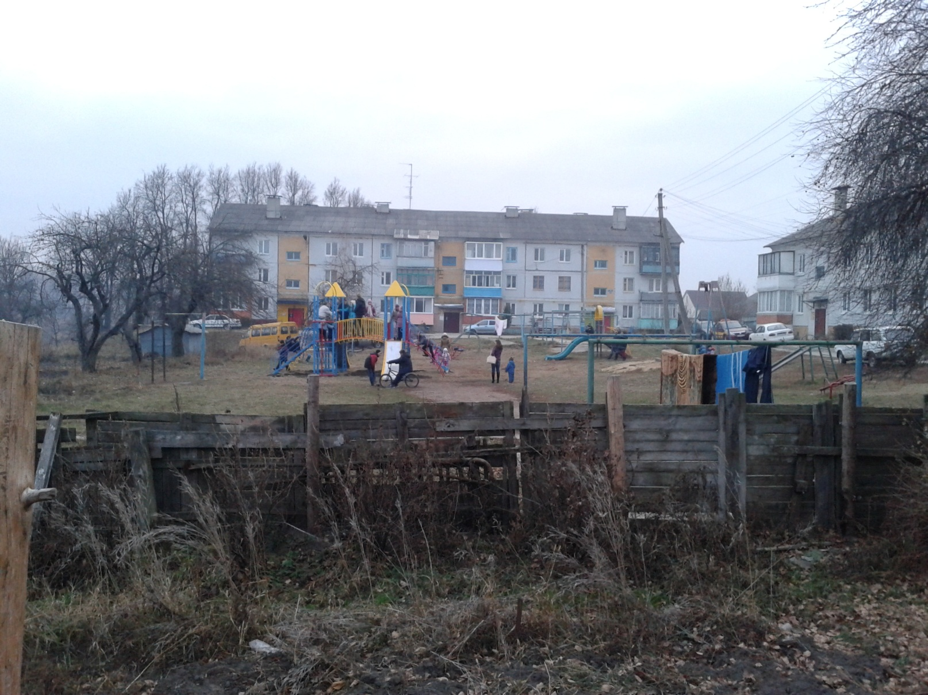

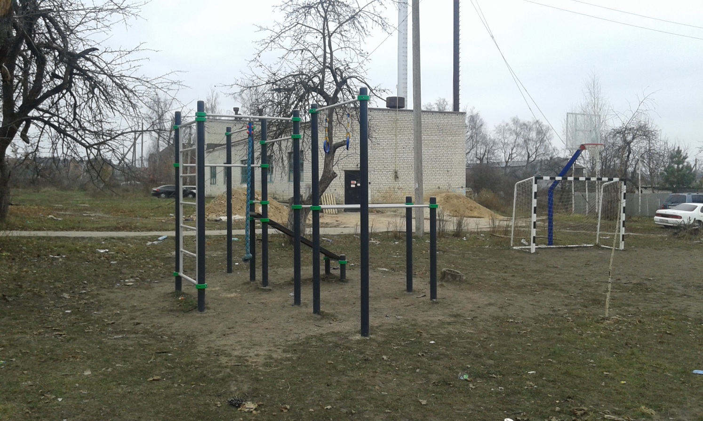
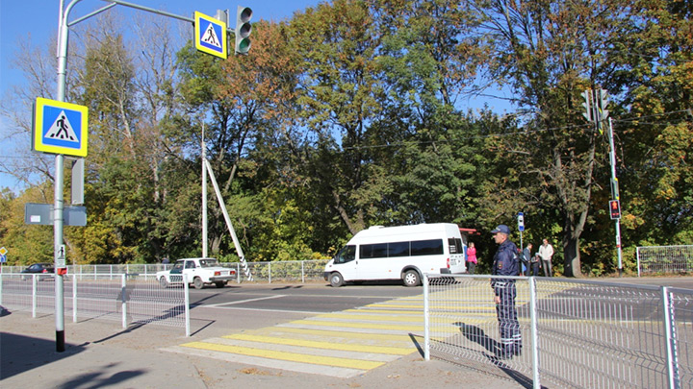
2. В 2017 году для усиления безопасности на дорогах было принято решение об устройстве пешеходных переходов, искусственных неровностей, пешеходной дорожки и освещения. В этом же году были сделаны 2 перехода в центре села и 4 искусственные неровности, а в 2018-2019гг пешеходная дорожка и освещение.
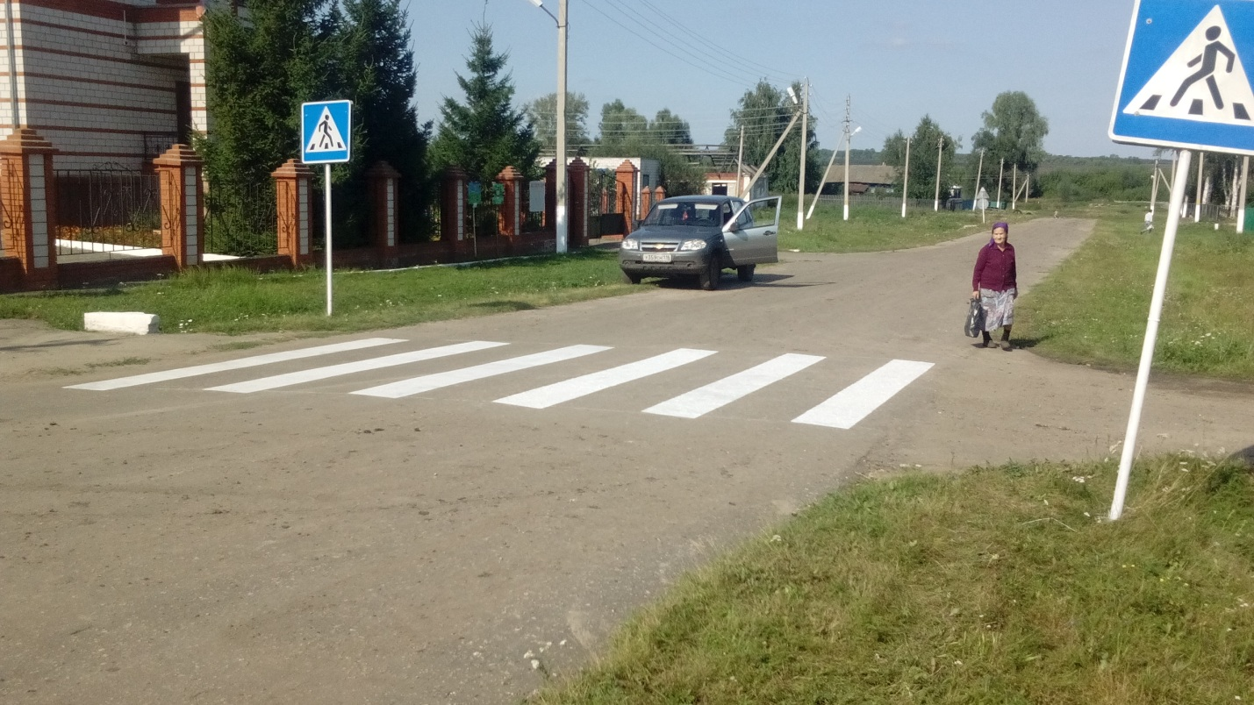
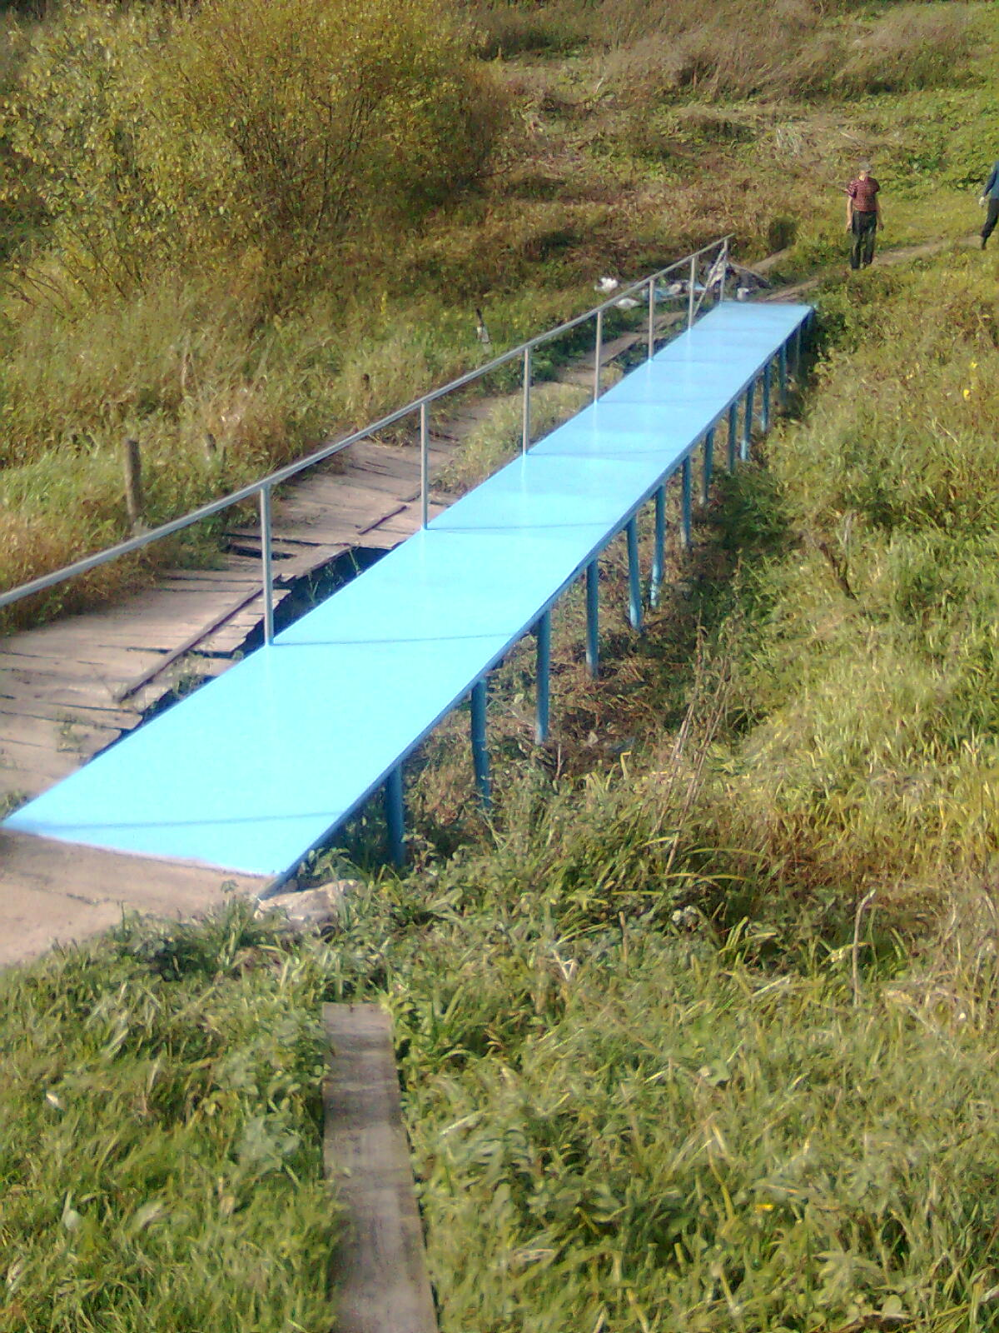
3. Летом 2016 года силами членов ТОС «Толмачево» совместно с сельской администрацией был возведен мост.

4. Еще одна проблема очень давно беспокоила жителей села - это отсутствие асфальтированной дороги к кладбищу. ТОС настоял на том, чтобы дорога проходила по одной из улиц села, где наиболее остро в ней нуждались: улицу заасфальтировали, и к кладбищу была проведена дорога.
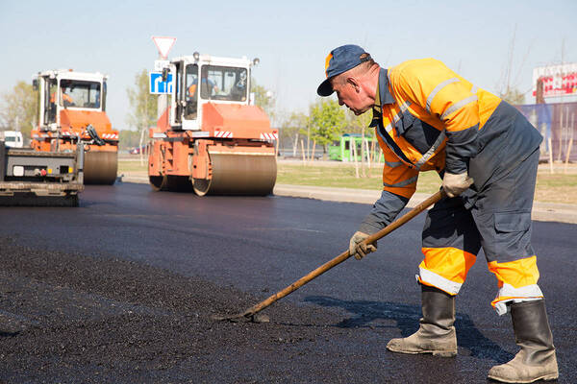

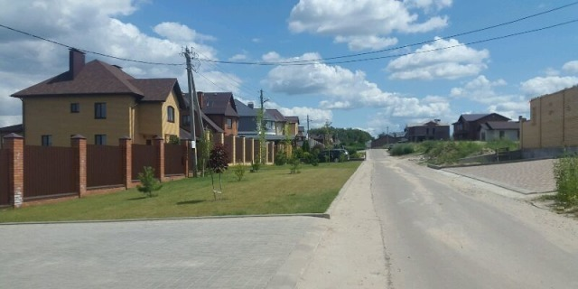

5.По инициативе членов ТОС «Толмачево» на территории села было начато строительство нового медпункта, строительные работы ведутся и будут закончены в положенный срок. Приблизительная дата сдачи объекта в декабре 2020 года.

Также хочется коротко сказать и о других мероприятиях которые были проведены нашим ТОС:
- разбит сквер возле Дома культуры,
- высажено 30 деревьев.

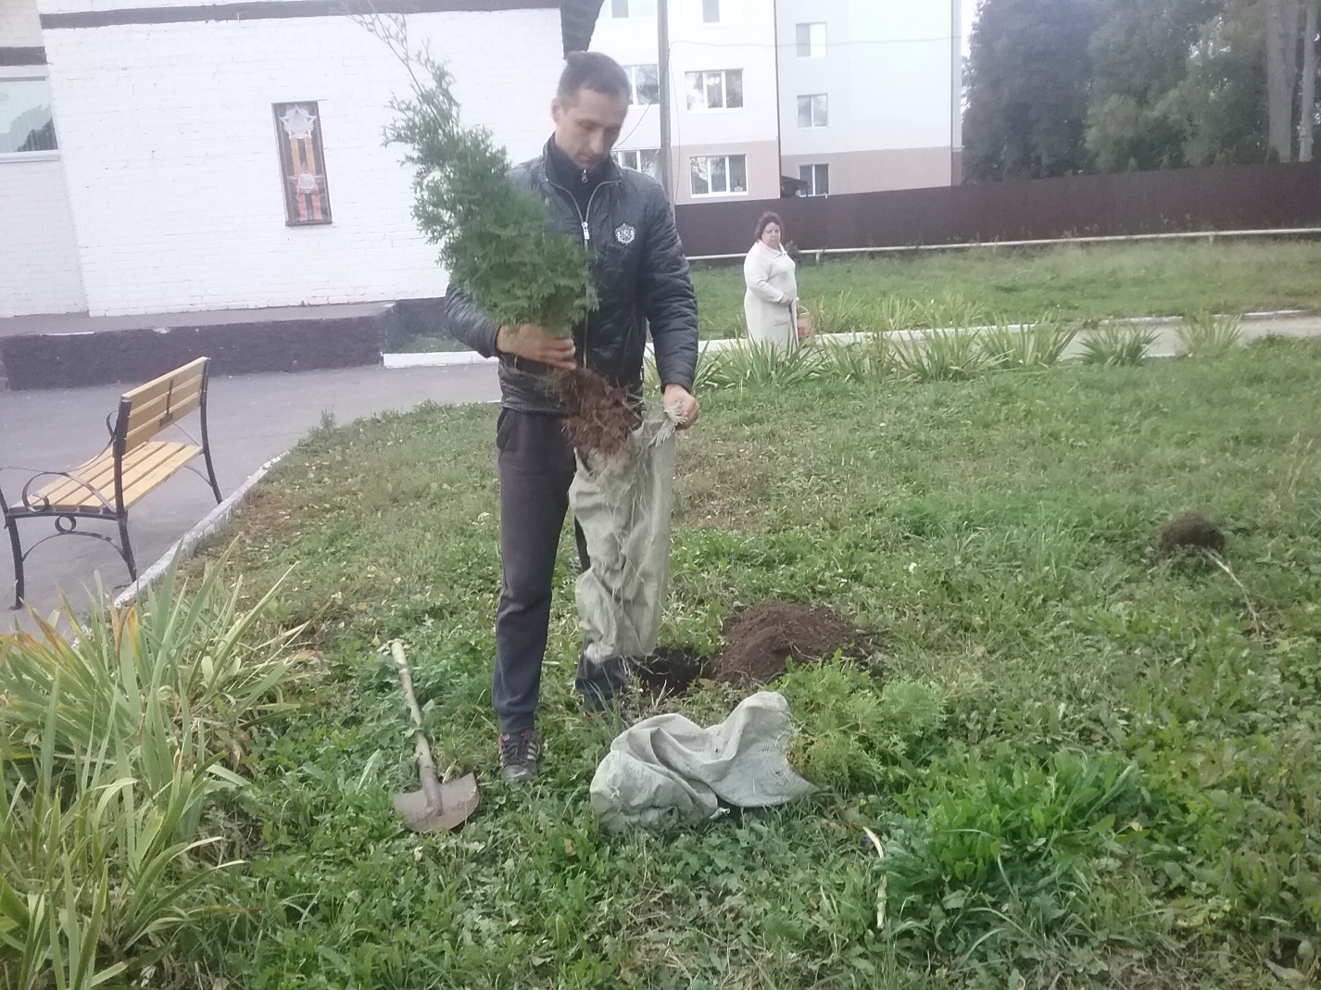
- под контролем ТОС капитально отремонтированы крыши двух многоквартирных домов по программе фонда капремонта.
- на территории ТОС находится 3 воинских захоронения, на которых еженедельно проводятся субботники.

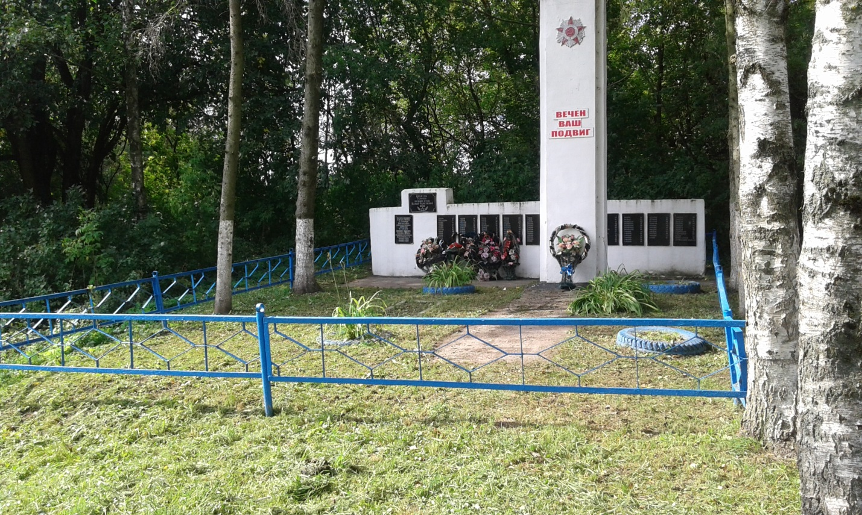

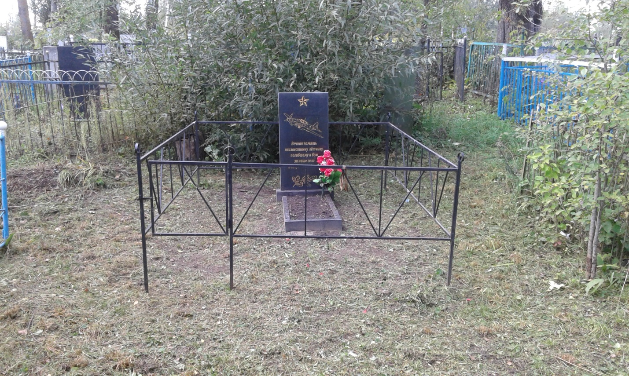
- проводится патриотическая работа: с помощью архивных данных и поисковиков удалось установить фамилию одного неизвестного солдата, захороненного на территории ТОС. В эту работу привлекается и молодёжь.

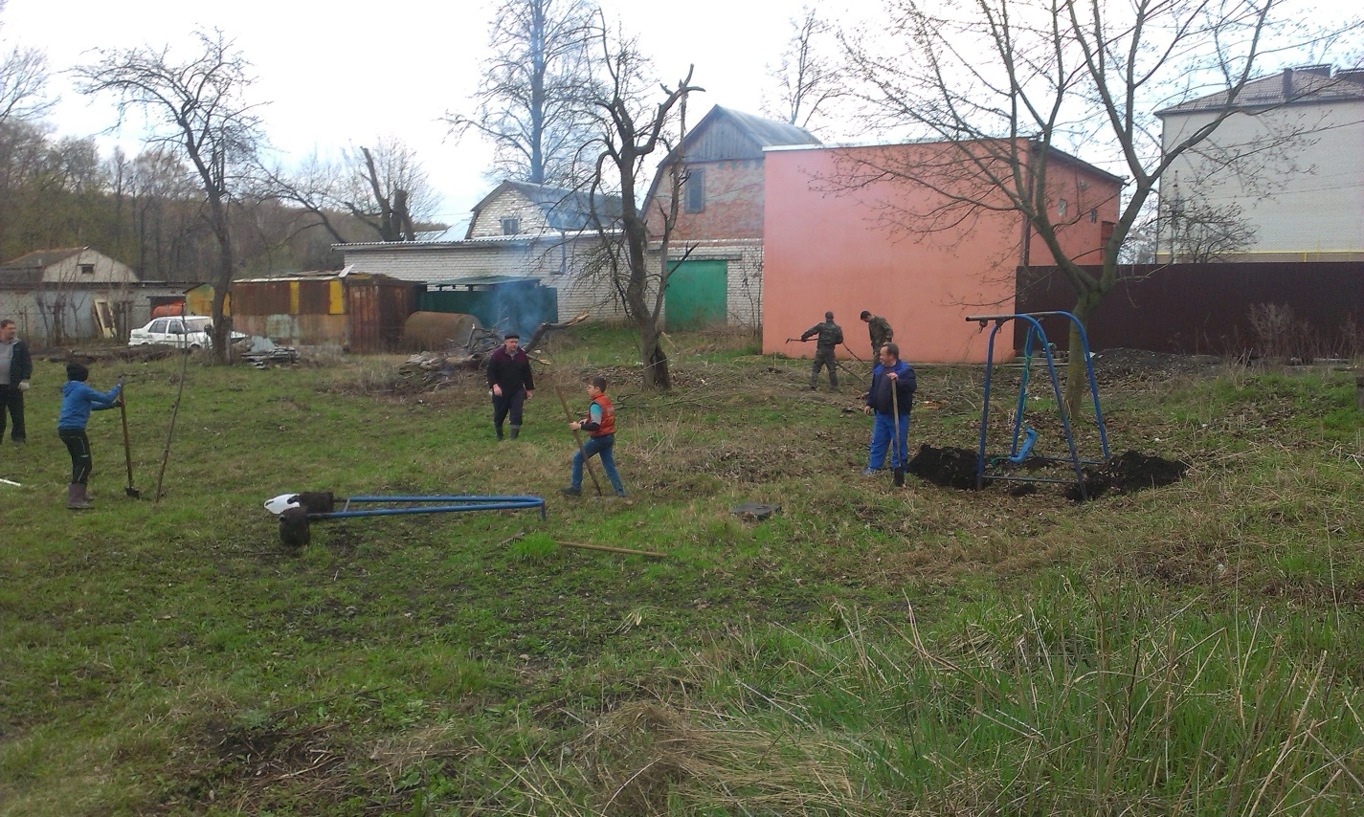
- весной во дворах ежегодно организуем субботник по уборке придомовых территорий.

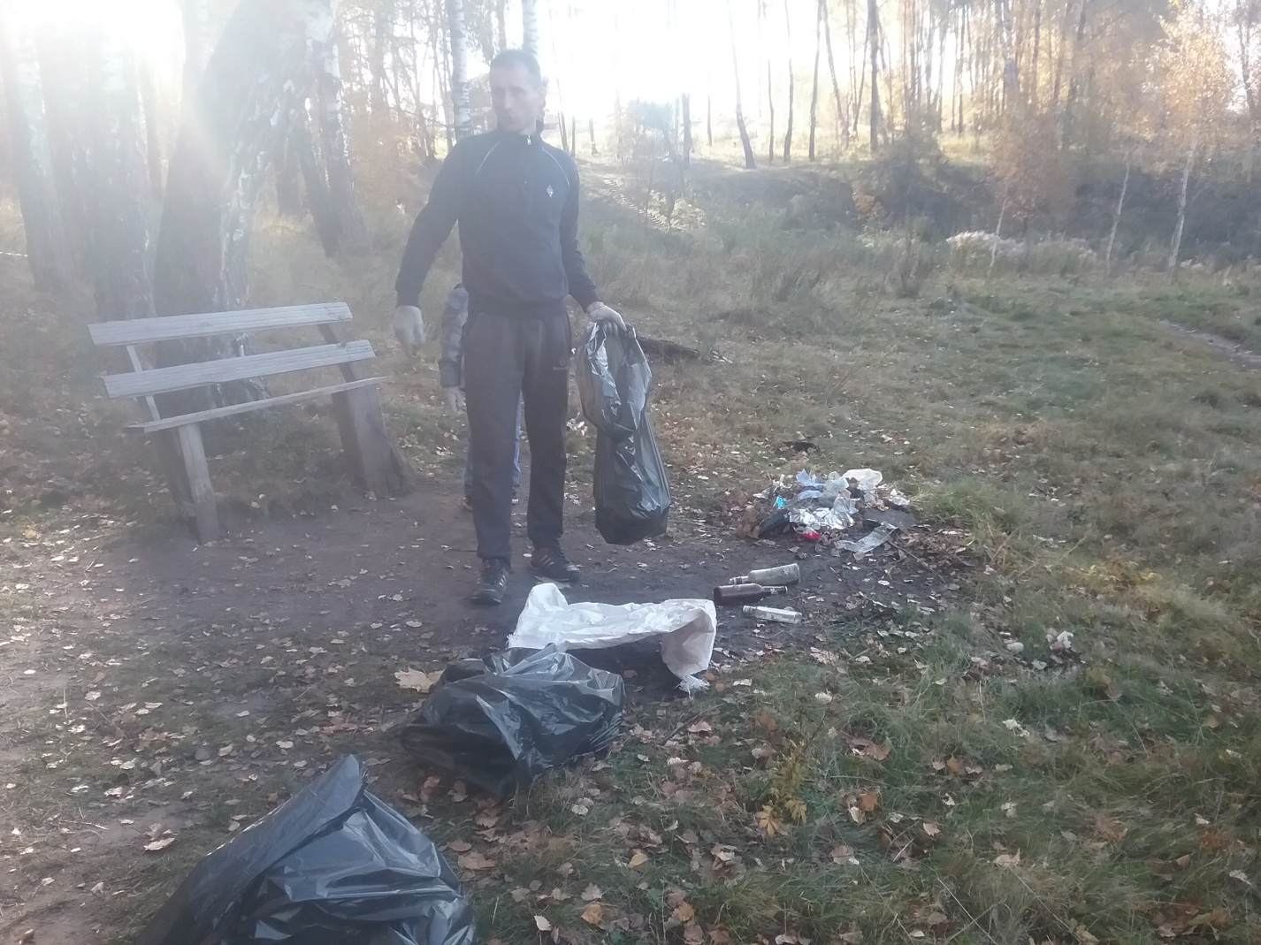

- ТОС оказывает помощь Дому культуры (замена перегоревших лампочек, ремонт светильников и т. д.)

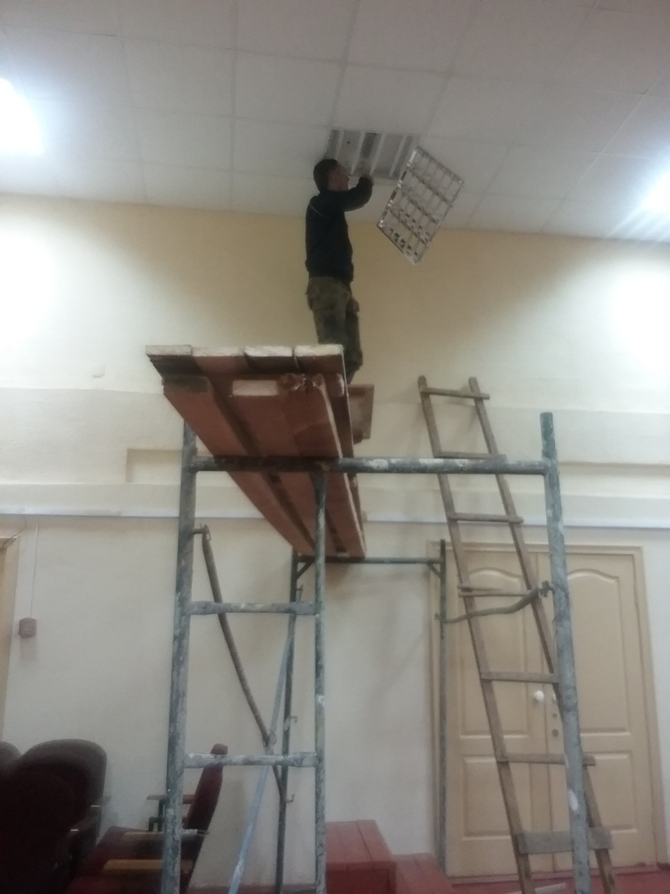

- в центре села силами ТОС была установлена доска информации, на ней размещаются все объявления о предстоящих мероприятиях и прочие объявления.
- периодически проводим рейды по берёзовый роще на предмет выявления незаконных свалок, принимаем меры к их уборке (председатель органа ТОС Сергей Моисеев является внештатным сотрудником лесничества)
- сотрудничаем с полицией, планируем создание добровольной народной дружины (председатель ТОС является внештатным сотрудником полиции).
- также наш ТОС проводит работу в архивах по изучению истории родного села. Все материалы передаются в сельскую библиотеку. Привлекаем молодёжь.
- ТОС активно ведет борьбу с нерадивыми застройщиками, которые нарушают природное законодательство.
- по мере возможности участвуем в мероприятиях, организованных Ассоциацией ТОС Брянской области и Департаментом внутренней политики Брянской области.
- присутствуем практически на всех публичных слушаниях и активно в них участвуем.
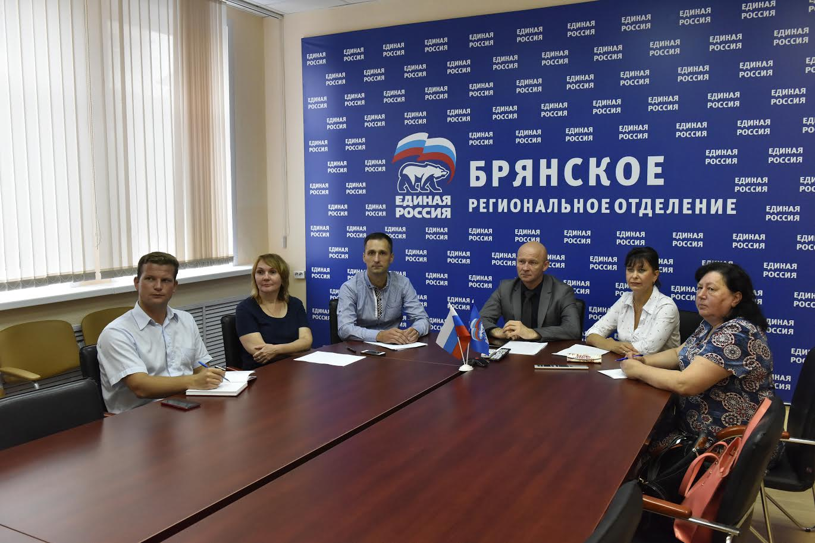
- ТОС сделал график приема граждан местными депутатами в нашем Доме культуры.
Конечно, хотелось бы сделать ещё больше, но на все очень мало времени. В будущем ТОС планирует организовать строительство школы, село - большое и перспективное, а школы своей нет. Планируем сделать каток. Также в планах организовать переселение двух человек, которые живут в совсем непригодных условиях.

